Deutsch 3 Weihnachten: Weihnachtsmärkte
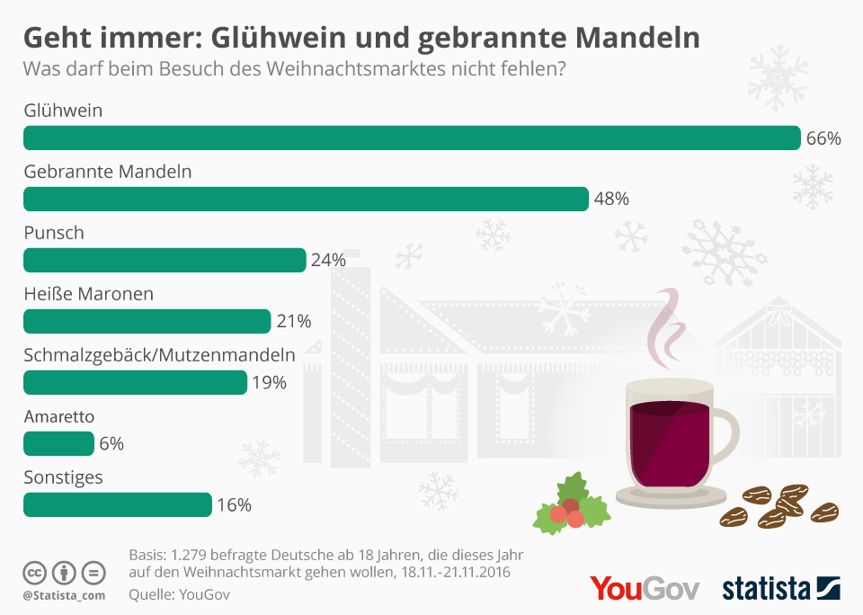
Quelle: https://de.statista.com/infografik/6891/was-beim-weihnachtsmarkt-nicht-fehlen-darf/

A. Vokabeln

1. Es geht immer bedeutet...

a. ...dass die Dinge nicht jedes Jahr beim Weihnachtsmarkt zu finden sind.
b. ...dass die Dinge jedes Jahr beim Weihnachtsmarkt zu finden sind.
c. ... dass die Dinge nicht immer wichtig sind.

2. Was darf bei deinem Weihnachtsfest nicht fehlen. (Schreib einen Satz!)

_________________________________________________________________

3. Mandeln und heiße Maronen sind...

a. Schokolade b. Getränke c. Nüsse d. Pfannkuchen

4. gebrannte Mandeln sind... a. süß b. salzig c. sauer

5. Glühwein trinkt man... a. warm b. kalt c. nicht

6. Das Rezept für Schmalzgebäck (auch Mutzenmandeln genannt) ist folgendes:

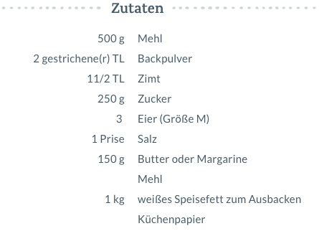

Was ist Schmalzgebäck? (Beschreibe auf Englisch)

Meinst du, dass Schmalzgebäck gut oder schlecht schmeckt? Erkläre auf Deutsch, warum du „ja“ oder „nein“ gesagt hast!

B. Statistik:

7. Was zeigt diese Infografik? Diese Infografik zeigt...

________________________________________________________________

8. Deutsche Jugendliche zwischen 16 und 18 Jahren alt durften diese Umfrage beantworten.

a. Ja b. Nein

9. Wie viele Leute haben diese Umfrage beantwortet? __________ Leute.

10. Was finden die Befragten am wichtigsten und am unwichtigsten bei einem Weihnachtsmarkt?

a. am Wichtigsten: ________________ b. am Unwichtigsten: ________________

11. Was meinen _%_ der Befragten beim Weihnachtsmarkt nicht fehlen darf?

a. fast ein Viertel der Befragten _______________________

b. fast die Hälfte der Befragten _______________________

c. zweidrittel der Befragten _______________________

C. Allgemeine Fragen:

12. Warum gibt es Weihnachtsmärkte?

________________________________________________________________

13. Was dürfen amerikanische High School Schüler bei einem Weihnachtsmarkt nicht probieren? Warum? Erkläre deine Antwort!

D. Deiner Meinung nach...

14. Was würdest du am liebsten bei einem Weihnachtsmarkt essen und/oder trinken? Warum? (Begründe deine Antwort mit ... ,weil...)

15. Was würdest du nicht bei einem Weihnachtsmarkt essen und/oder trinken? Warum? (Begründe deine Antwort mit ... ,weil...)
----------------------------------------------------------------------------------------------------------------
16. Sieh das Video an! Was kann man alles an diesem Weihnachtsmarkt kaufen? Möchtest du diesen Weihnachtsmarkt besuchen? Warum? Warum nicht?
(Begründe deine Antwort mit ... , weil...) https://www.youtube.com/watch?v=lHjBxAnur-c

Kreiert von Deb Mol (2017)

